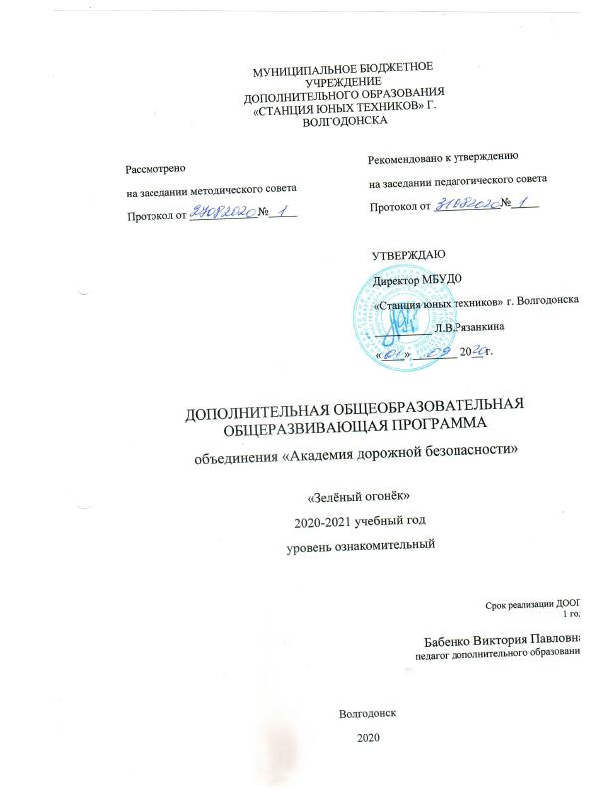МУНИЦИПАЛЬНОЕ БЮДЖЕТНОЕ УЧРЕЖДЕНИЕ
ДОПОЛНИТЕЛЬНОГО ОБРАЗОВАНИЯ
«СТАНЦИЯ ЮНЫХ ТЕХНИКОВ» Г. ВОЛГОДОНСКА
Рассмотрено  на заседании методического совета  Протокол от ____________№_____ | Рекомендовано к утверждению  на заседании педагогического совета  Протокол от ____________№_____
УТВЕРЖДАЮ
Директор МБУДО
«Станция юных техников» г. Волгодонска
__________ Л.В.Рязанкина
«____» ________ 20__ г.

ДОПОЛНИТЕЛЬНАЯ ОБЩЕОБРАЗОВАТЕЛЬНАЯ
ОБЩЕРАЗВИВАЮЩАЯ ПРОГРАММА
объединения «Академия дорожной безопасности»
«Зелёный огонёк»
2020-2021 учебный год
уровень ознакомительный

Срок реализации ДООП
1 год

Бабенко Виктория Павловна
педагог дополнительного образования

Волгодонск
2020
Пояснительная записка
В России в целом, и в городе Волгодонске в частности, ситуация с детским дорожно-транспортным травматизмом была и остаётся очень тревожной. Статистика дорожно-транспортных происшествий свидетельствует, что дети нередко оказываются в аварийных ситуациях. Причиной многих ДТП чаще всего становятся сами дети. Приводят к этому незнание элементарных основ Правил дорожного движения и безучастное отношение взрослых.
В настоящее время на государственном уровне многое делается для достижения данной задачи. В рамках федеральной целевой программы "Повышение безопасности дорожного движения в 2013-2020 годах" проводятся мероприятия, призванные повысить степень безопасности детей на дорогах. Несмотря на эти меры, ситуация пока остаётся серьёзной: число ДТП с участием детей в России в 2019 году увеличилось и составило 24 тыс. 820 (24 тыс. 623 - в 2018 году). Согласно данным Госавтоинспекции, в 2019 году в дорожных авариях погибли 794 ребенка в возрасте до 18 лет, в то время как в позапрошлом году - 869 детей. Хоть и наметилась тенденция снижения количества потерь детей в ДТП, однако видно, что она небольшая и до сих пор неустойчива.
Таким образом, актуальным является дальнейшее расширение охвата детей знаниями о дорожной безопасности, углубление их познаний, формирование устойчивых навыков безопасного поведения на дороге. Особое значение в решении этой проблемы имеет заблаговременная и правильная подготовка самых маленьких пешеходов, которых уже сейчас подстерегают серьёзные трудности и опасности. Поэтому изучение Правил дорожного движения (далее ПДД) целесообразно начинать ещё в дошкольном возрасте. Этой цели служит проведение занятий в Учебно-тренировочном комплексе МБУДО «Станция юных техников» г. Волгодонска согласно дополнительной общеобразовательной программе «Зелёный огонёк».
Дополнительная общеобразовательная программа направлена на формирование устойчивых знаний, умений и навыков детей в сфере безопасности дорожного движения с помощью активного вовлечения учащихся в разнообразную познавательную, игровую и практическую деятельность.
Программа имеет социально-педагогическую направленность и содействует эффективной адаптации учащихся к условиям современной жизни, формированию навыков безопасного поведения в ней, в частности – в условиях современного дорожного движения.
Настоящая дополнительная общеобразовательная программа является модифицированной, и построена на основе образовательной программы «Детская и юношеская автошкола «Дорожная академия». Настоящая дополнительная общеобразовательная программа построена согласно рекомендациям методического пособия «Программа педагога дополнительного образования детей: этапы создания, основные разделы, рекомендации». Содержание программы соответствует Закону Российской Федерации «Об образовании», Конвенции ООН «О правах ребенка», опирается на федеральный закон «О безопасности дорожного движения». В программе используются материалы сайтов педагогической направленности: сайта http://www.maam.ru/ , сайта https://infourok.ru/
Новизна данной программы заключается в охвате детей раннего возраста, с шести лет, что позволяет подготовить детей к безопасному самостоятельному посещению школы и учреждений дополнительного образования в дальнейшем.
Педагогическая целесообразность программы в соответствии реальной ситуации на дорогах города, уже имеющемуся жизненному опыту учащихся.
Цель данной дополнительной общеобразовательной программы — создание условий по формированию устойчивых знаний, умений и навыков детей в сфере безопасности дорожного движения.
Задачи данной дополнительной образовательной программы:
Воспитательные:
- формировать мотивацию к ответственному и сознательному поведению на улицах и дорогах,
- формировать общие регуляторы социального поведения, позволяющих ребёнку дорожить собственной жизнью и жизнью других людей.
Развивающие:
- развивать умение ориентироваться в пространстве,
- развивать умение быстро и верно реагировать в условиях реального дорожного движения, предвидеть скрытую опасность, которую могут нести участники дорожного движения и транспортные средства
- развивать коммуникативные навыки, речь; умение работать в команде
- Содействовать физическому развитию учащихся и приобретению ими навыков езды на велосипедах, самокатах, роликовых коньках.
Образовательные:
- обучать детей правилам дорожного движения для пешеходов, пассажиров и водителей транспортных средств
- обучать детей знаниям об элементах дороги и их использовании.
- Обучать детей устройству и основным свойствам автомобиля, велосипеда и правилам езды на них.
Данная дополнительная общеобразовательная программа адресована детям возраста от шести до семи лет, так как именно с подготовительной группы детского сада следует начинать обучение безопасному поведению на дорогах. Затем, переходя в подготовительную группу детского сада, дети углубляют и расширяют свои знания по ПДД.
Настоящая дополнительная общеобразовательная программа построена, учитывая особенности развития данной возрастной группы учащихся. В программе используются стихи по темам занятий, так как стихотворная форма облегчает запоминание учебного материала, а также много наглядных пособий.
Наполняемость групп учащихся – не менее 15 человек в группе.
Сроки реализации программы – 1 год.
Основные принципы программы:
- принцип доступности
- принцип наглядности
- принцип сознательности и активности учащихся
- принцип соответствия возрастным и индивидуальным особенностям учащихся
- принцип преемственности этапов обучения (от простого к сложному)
- принцип целесообразности выбора методов, средств и форм обучения поставленным целям обучения
- принцип актуальности и целесообразности обучения.
Методы обучения:
- рассказ
- викторина
- демонстрация наглядных материалов
- презентация
- показ тематических мультфильмов
- сюжетно-ролевая игра
- соревнование
- конкурс
- самостоятельная работа (тематический рисунок, рассказ)
- целевая прогулка-практика.
Настоящей программой предусмотрены следующие формы занятий:
- Учебные теоретические занятия проводятся в форме бесед, викторин, рассказа, которые иллюстрируются презентациями, тематическими мультфильмами, наглядными пособиями.
- Учебные практические занятия проводятся в форме ролевых игр по тематике дорожного движения, направленных на закрепление правильного поведения и навыков быстрого реагирования в различных ситуациях.
- Заключительные занятия, подводящие итог пройденных тем проводятся в форме тестирования, соревнований детей между собой.
Режим занятий: 1 раз в неделю по 1 часу. Всего 36 часов в год.
Ожидаемые результаты освоения программы:
Обучающиеся будут знать:
- Основные элементы дороги
- Основных участников дорожного движения
- Основные правила безопасности для каждой категории участников дорожного движения – пешеходов, пассажиров, водителей транспортных средств
- Виды транспорта по назначению
- Основные знаки дорожного движения и их назначение
- Основные правила езды на самокате, роликах, велосипеде.
Обучающиеся будут уметь:
- Ориентироваться в пространстве – понятия «право», «лево», развитие глазомера
- Пользоваться светофором, пешеходным переходом, сигналами регулировщика
- Безопасно вести себя на дороге в качестве пешехода, в транспорте в качестве пассажира
- Грамотно объяснять свою точку зрения, обсуждать дорожные ситуации, объяснять то или иное правило дорожного движения
- Пользоваться самокатом, велосипедом, ездить на аккумуляторной машинке по площадке автогородка.
Подведение итогов по результатам освоения материала данной программы может быть в форме тестовых заданий по пройденным темам, соревнований, в которых участникам присваиваются первое, второе, третье места и небольшие призы за участие.
Критериями выполнения программы служат:
- стабильный интерес обучающихся к изучению, выполнению и пропаганде ПДД
- активность участия детей в мероприятиях данной направленности;
- устойчивые и разносторонние знания в области ПДД
- сформированные навыки и умения безопасного поведения на дороге.

Мероприятия учрежденческого уровня, которые проводятся в рамках дополнительной общеобразовательной программы:
- Познавательное мероприятие по ПДД «Царство дорог»
- Кукольный спектакль по ПДД «Пусть будут безопасными зимние забавы»
- Соревнование по ПДД «Юный знаток ПДД» (сценарии см. в ПРИЛОЖЕНИИ 1, МЕТОДИЧЕСКАЯ РАБОТА).

Учебно-тематическое планирование
№ пп | Раздел, тема | Количество часов
 |  | Всего | Теоретич. занятия | Практич. занятия
1 | Вводное занятие | 1 | 1
2 | Знакомство с автогродком. Познавательное мероприятие по ПДД «Царство дорог» | 1 |  | 1
3 | Что есть что на дороге? Основные элементы дороги | 2 | 1 | 1
4 | Кто есть кто на дороге? Основные участники дорожного движения | 1 |  | 1
5 | Повторение тем «элементы дороги» и «участники дорожного движения». Виды дорог. Беседа «Моя улица» | 1 |  | 1
6 | ПДД для пешеходов | 17 | 9 | 8
6.1. | Правила пешехода | 1 | 1
6.2. | Ориентация в пространстве, внимательность, глазомер. | 1 |  | 1
6.3. | Наш помощник – светофор. | 1 | 1
6.4. | Светофор на перекрёстке | 1 |  | 1
6.5. | Виды светофоров | 1 | 1
6.6. | Наш помощник – пешеходный переход. | 1 | 1
6.7. | «Как хороший пешеход – я иду на переход» | 1 |  | 1
6.8. | Наш помощник - регулировщик | 1 | 1
6.9. | Сигналы регулировщика | 1 |  | 1
6.10. | Правила поведения в праздничные дни на дороге и в быту | 1 | 1
6.11 | Правила пешехода в гололёд, снегопад | 1 |  | 1
6.12 | Дорожные знаки, которые помогают пешеходам | 1 | 1
6.13 | Игра «Раскрась знак» | 1 |  | 1
6.14 | Поведение во дворах жилых домов | 1 | 1
6.15 | Железная дорога. | 1 | 1
6.16 | Светоотражающие элементы. | 1 |  | 1
6.17 | Обобщающее занятие «грамотный пешеход» | 1 |  | 1
7 | ПДД для пассажиров | 5 | 2 | 3
7.1. | Виды транспорта | 1 | 1
7.2. | Раскраски «Транспорт» | 1 |  | 1
7.3. | Поведение в общественном транспорте | 1 | 1
7.4. | Автобусная остановка | 1 |  | 1
7.5. | Как вести себя в автомобиле | 1 |  | 1
8 | ПДД для водителей транспортных средств | 6 | 2 | 4
8.1. | Легковой автомобиль | 1 | 1
8.2. | Дорожные знаки, которые помогают водителям | 1 | 1
8.3. | «Игра ПДД для детей» на компьютере | 1 |  | 1
8.4. | Игра «Найди нарушителя» на магнитной доске | 1 |  | 1
8.5. | Мой друг - велосипед | 1 |  | 1
8.6. | Проезд автогородка, соблюдая ПДД | 1 |  | 1
9 | Итоговое занятие | 1 | 1
Всего: |  | 36 | 16 | 20

Календарно-тематическое планирование
№  п/п | Дата проведения занятия | Время  проведения  занятия | Форма  занятия | Кол-во  часов | Тема  занятия | Место  проведения | Форма  контроля
1 | 14.09.  2020 |  | теоретическое | 2 | Вводное занятие | УТК | Устный опрос
2 | 21.09.  2020 |  | Практическое | 2 | Знакомство с автогродком. Познавательное мероприятие по ПДД «Царство дорог» | УТК | Наблюдение
3 | 28.09.  2020 |  | комбинированное | 2 | Что есть что на дороге? Основные элементы дороги. Что такое дорога. Населённый пункт, улица, проспект, переулок. | УТК | Проверочные карточки
4 | 05.10.  2020 |  | Практическое | 2 | Загородная дорога. Раскраски «элементы дорог» | УТК | Проверочная работа
5 | 12.10.  2020 |  | комбинированное | 2 | Кто есть кто на дороге? Основные участники дорожного движения | УТК | Викторина
6 | 19.10.2020 |  | теоретическое | 2 | Повторение тем «элементы дороги» и «участники дорожного движения». Виды дорог. Беседа «Моя улица» | УТК | Беседа
7 | 26.10.2020 |  | теоретическое | 2 | Правила дорожного движения для пешеходов. | УТК | Устный опрос
8 | 02.11.2020 |  | практическое | 2 | Ориентация в пространстве, внимательность, глазомер. |  | Наблюдение
9 | 09.11.2020 |  | теоретическое |  | Наш помощник – светофор. |  | Устный опрос
10 | 16.11.2020 |  | теоретическое |  | Светофор на перекрёстке |  | Проверочные карточки
11 | 23.11.2020 |  | теоретическое |  | Виды светофоров |  | Устный опрос
12 | 30.11.2020 |  | Практическое |  | Игра «Как хороший пешеход – я иду на переход» |  | Наблюдение
12 | 07.12.2020 |  | теоретическое |  | Наш помощник - регулировщик |  | Устный опрос
13 | 14.12.2020 |  | Практическое занятие |  | Сигналы регулировщика |  | Проверочные карточки
14 | 21.12.2020 |  | Теоретическое занятие |  | Правила поведения в праздничные дни на дороге и в быту |  | Проверочные карточки
15 | 28.12.2020 |  | практическое |  | Кукольный спектакль по ПДД «Пусть будут безопасными зимние забавы» |  | Устный опрос
16 | 11.01.2021 |  | практическое |  | Правила пешехода в гололёд, снегопад |  | Наблюдение
17 | 18.01.2021 |  | Теоретическое занятие |  | Дорожные знаки, которые помогают пешеходам |  | Устный опрос
18 | 25.01.2021 |  | практическое |  | Игра «Раскрась знак» |  | Проверочная работа
19 | 01.02.2021 |  | Теоретическое занятие |  | Поведение во дворах жилых домов |  | Устный опрос
20 | 08.02.2021 |  | Теоретическое занятие |  | Железная дорога |  | Устный опрос
21 | 15.02.2021 |  | Практическое занятие |  | Светоотражающие элементы. |  | Викторина
22 | 22.02.2021 |  | Практическое занятие |  | Обобщающее занятие «грамотный пешеход» |  | Проверочная работа
23 | 01.03.2021 |  | Теоретическое занятие |  | ПДД для пассажиров. Виды транспорта |  | Викторина
24 | 15.03.2021 |  | практическое |  | Раскраски «Транспорт» |  | Проверочная работа
 | 22.03.2021 |  | Теоретическое занятие |  | Поведение в общественном транспорте |  | Устный опрос
 | 29.03.2021 |  | практическое |  | Автобусная остановка |  | Наблюдение
 | 05.04.2021 |  | практическое |  | Как вести себя в автомобиле |  | Устный опрос
 | 12.04.2021 |  | Теоретическое занятие |  | ПДД для водителей транспортных средств. Легковой автомобиль |  | Устный опрос
 | 19.04.2021 |  | Теоретическое занятие |  | Дорожные знаки, которые помогают водителям |  | Устный опрос
 | 26.04.2021 |  | практическое |  | «Игра ПДД для детей» на компьютере |  | Наблюдение
 | 04.05.2021 |  | практическое |  | Игра «Найди нарушителя» на магнитной доске |  | Наблюдение
 | 12.05.2021 |  | практическое |  | «Мой друг – велосипед» |  | Наблюдение
 | 17.05.2021 |  | практическое |  | Проезд автогородка, соблюдая ПДД |  | Наблюдение
 | 24.05.2021 |  | практическое |  | Соревнование по ПДД «Юный знаток ПДД» |  | Соревнования
 | 31.05.2021 |  | теоретическое |  | Итоговое занятие |  | Беседа

Содержание обучения
Тема 1. Вводное занятие
Теоретическая часть. Знакомство. Организационные вопросы. Входная диагностика. План предстоящей работы. Техника безопасности на занятиях.
Практическая часть. Знакомство с парком самокатов и велосипедов, проезд автогородка.
Тема 2. Знакомство с детским автогородком
Практическая часть. Театрализованное представление для знакомства с площадкой автогородка, её основными элементами. Знакомство со средствами регулирования дорожного движения в автогородке (светофорами, дорожной разметкой, дорожными знаками). Знакомство с правилами поведения в детском автогородке.
Тема 3. Что есть что на дороге? Элементы дорог.
Теоретическая часть. Что такое дорога (дорога – это полоса земли или поверхность искусственного сооружения; дорога включает в себя одну или несколько проезжих частей, трамвайный путь, тротуар, обочину, разделительную полосу).
Практическая часть. Раскраски «Элементы дорог» (см. ПРИЛОЖЕНИЕ 4)
Тема 4. Кто есть кто на дороге? Участники дорожного движения
Понятия: «пешеход», «пассажир», «водитель» (человек, управляющий транспортным средством)
Тема 5. Повторение элементов дороги и участников дорожного движения. Виды дорог. Беседа «Моя улица»
Практическая часть. Игра в дорожное движение. Разбор сложностей. Предлагается решение – соблюдать правила дорожного движения.
Тема 6. ПДД для пешеходов
Тема 6.1. Правила пешехода
Теоретическая часть. Правила для пешеходов. Мультфильм.
Тема 6.2. Ориентация в пространстве
Практическая часть. Игры на ориентацию в пространстве, глазомер (см. ПРИЛОЖЕНИЕ 5). Сначала пытаемся определить расстояние до неподвижного предмета, затем – до катящейся игрушечной машинки. Вывод – до машинки расстояние определить очень сложно, лучше не рисковать. Игры-имитации правильного поведения пешеходов на дороге. Игры «Найди отличие», «Глазомер», «Аист, аист длинноногий…»
Тема 6.3. Наш помощник – светофор.
Теоретическая часть. Понятие «регулируемый перекрёсток». Рассказ о назначении светофора, о его основных сигналах. Показ тематического мультфильма «Три котёнка», серия «Цветные правила».
Тема 6.4. Светофор на перекрёстке
Практическая часть. Дети вырезают нужные цвета сигналов, клеят на заготовки светофора. Игра-имитация дорожного движения на перекрёстке со светофором (см. пример в ПРИЛОЖЕНИИ 6).
Тема 6.5. Виды светофора
Теоретическая часть. Железнодорожный, трамвайный и др. виды светофора (презентация)
Тема 6.6. Наш помощник – пешеходный переход.
Теоретическая часть. Рассказ о назначении пешеходного перехода, о его видах, знаках, их обозначающих и правилах пользования им. Понятие «нерегулируемый перекрёсток». Показ тематического мультфильма «Пешеходный переход».
Тема 6.7. «Как хороший пешеход – я иду на переход»
Практическая часть. Игра с помощью магнитной доски, загадываем загадки про каждый вид пешеходного перехода.
Тема 6.8. Наш помощник – регулировщик.
Теоретическая часть. Понятие регулировщика дорожного движения, его назначение и основные сигналы. Правила использования сигналов регулировщика для пешеходов. Мультфильм «Лунтик», серия «Регулировщик».
Тема 6.9. Сигналы регулировщика
Практическая часть. Игры «пешеходы и регулировщик», разрезные картинки.
Тема 6.10. Правила поведения в праздничные дни на дороге и в быту
Теоретическая часть. Мультфильм, наглядная демонстрация, беседа
Тема 6.11. Правила пешехода в гололёд, снегопад
Практическая часть. Безопасное поведение в гололёд. Понятие тормозного пути, эксперимент с игрушечной машинкой и разными типами покрытия. Учимся правильно падать.
Тема 6.12. Дорожные знаки, которые помогают пешеходам
Теоретическая часть. Повторение уже изученных в ходе прошлых тем знаки («подземный/наземный пешеходный переход», и т.д.), изучение новых.
Тема 6.13. Компьютерная игра «раскрась знак»
Практическая часть. Игра «ПДД для детей»
Тема 6.14. Поведение во дворах жилых домов.
Теоретическая часть. Правила поведения во дворе, показ тематического мультфильма «Уроки тётушки Совы: во дворе и в подъезде».
Тема 6.15Железная дорога.
Теоретическая часть. Правила безопасности рядом с железнодорожными путями, на железнодорожном переезде. Значение знаков железнодорожного светофора.
Тема 6.16. Светоотражающие элементы.
Теоретическая часть. Рассказ о важности ношения светоотражающих элементов для пешеходов и велосипедистов, презентация. Просмотр тематического мультфильма «фликеры».
Тема 6.17. Обобщающее занятие «грамотный пешеход»
Практическая часть. Викторина «Самый умный на дороге»
Тема 7. ПДД для пассажиров

Тема 7. 1. Виды транспорта
Теоретическая часть. Виды транспорта по принадлежности. Виды общественного транспорта.
Тема 7.2. Раскраски «транспорт»
Практическая часть. Раскраски «Транспорт», загадки
Тема 7.3. Поведение в общественном транспорте
Теоретическая часть. Правила безопасного и вежливого поведения в автобусе, троллейбусе.
Тема 7.4. Автобусная остановка
Практическая часть. Правила подхода и выхода из общественного транспорта. Разбор картинок с правильным и неправильным поведением при входе и выходе из общественного транспорта, поведение на остановке. Рисование знака автобусной остановки.
Тема 7.5. Как вести себя в автомобиле
Практическая часть. Правила использования детского удерживающего устройства, игра в пассажиров автомобиля.
Тема 8. ПДД для водителей ТС.
Тема 8.1. Легковой автомобиль
Теоретическая часть. Виды легковых автомобилей. Основные свойства легкового автомобиля, его примерное устройство.
Тема 8.2. Дорожные знаки, которые помогают водителям
Теоретическая часть. Повторение уже изученных в ходе прошлых тем знаков, изучение новых.
Тема 8.3. «Игра ПДД для детей» на компьютере
Практическая часть. Раскраска дорожных знаков для водителей на компьютере, игра в «вопрос-ответ»
Тема 8.4. Игра «Найди нарушителя» на магнитной доске
Практическая часть. Поиск на магнитной доске и наглядных пособиях нарушителей, проговаривание нарушенных правил.
Тема 8.5. Мой друг – велосипед
Практическая часть. Безопасная езда на велосипедах на площадке автогородка, соблюдая полосу.
Тема 8.6. Проезд автогородка, соблюдая ПДД
Практическая часть. Езда на велосипедах и самокатах по автогородку, соблюдая полосу, соблюдая требования светофоров.
Тема 9. Итоговое занятие
Теоретическая часть. Итоговая диагностика. Подведение итогов обучения.
ПРИЛОЖЕНИЕ 1
МЕТОДИЧЕСКАЯ РАБОТА
Сценарий театрализованного представления по ПДД «Царство Дорог»
Дата мероприятия: сентябрь
Длительность мероприятия: 9.30-10.15 (45 минут)
Участники:
- Педагоги МБУДО «Станция юных техников» г. Волгодонска
- Воспитанники МБДОУ ДС «Золушка»
- Воспитанники МБДОУ ДС «Машенька»
- Дети-помощники из отряда ЮИД
Всего 49 детей.
Цель: формирование представления детей о том, как важно соблюдать правила дорожной безопасности
Задачи:
- формирование и развитие интереса у детей дошкольного возраста к изучению правил дорожного движения.
- знакомство с устройством автогородка
- знакомство с дорожными знаками
- знакомство с основными правилами дорожного движения для пешеходов.
Оборудование:
- Площадка автогородка
- Бумажные нарисованные и обычные знаки (из автогородка)
- Костюмы персонажей
- Самокаты
Персонажи:
- Светофор Светофорович
- Клоун Кузя
С.С.: Здравствуйте, ребятишки, девчонки и мальчишки! Я рад приветствовать вас в моём Царстве Дорог! Я целый день стою тут и помогаю людям и машинам двигаться правильно и безопасно. Сегодня я хочу рассказать о правилах безопасного движения и вам. Но где же мой помощник, клоун Кузя?
Звучит музыка
Появляется клоун и бежит через дорогу, игнорируя пешеходный переход и сигналы светофора. На него едут дети-помощники на самокатах и чуть не сбивают его.
С.С.: Эй, Кузя, берегись! Ребята, давайте крикнем ему!
Дети кричат «Кузя, берегись!!!»
Клоун добирается до детей, запыхавшийся и испуганный. Кричит, показывая кулак детям на самокатах: «Ух, что творят! Вот я вам! Чуть меня не задавили».
С.С.: Кузя, так ты же сам виноват!
К.: Неправда! Я хороший!
С.С.: Нет, виноват!
К.: Да я хороший же!
С.С.: Может, ты и хороший, но ты нарушил правила дорожного движения. Ребята, давайте расскажем Кузе, какие правила он нарушил.
Дети отвечают.
К.: Ой, правда? Ну простите меня, я больше не буду.
С.С.: Ладно, Кузя, прощаем, но больше так не делай, ты ведь самого себя подвергаешь опасности. Где знаки, Кузя?
К.: Какие знаки?
С.С.: Которые я просил тебя принести для моего Царства Дорог.
К.: Ааа. Вот они. Слушай, Светофорыч, посмотрел я на эти знаки, и какие-то они у тебя больно скучные. Ну что такое, человечки какие-то… Я тебе поинтереснее знаки нарисовал.
С.С. Кузя, знаки рисуют специально обученные люди и только по правилам! Так что давай сюда правильные знаки, а свои нарисованные можешь оставить себе на память.
К.: Ой, Светофорыч… Я, кажется, забыл, где мои знаки, а где правильные.
С.С.: Ох, Кузьма-Кузьма… Хорошо, что у нас ребята есть. Ребята, помогите нам распознать, где знаки правильные, а где нарисованные Кузьмой.
Показывает знаки: «Парковка ступы Бабы Яги запрещена», и другие шуточные, и настоящие: «Железнодорожный переезд без шлагбаума», «Искусственная неровность», «Пешеходный переход». Дети выбирают.
С.С. Молодцы, ребята, что бы я без вас делал! А теперь давайте развесим знаки там, где они должны быть.
Клоун загадывает загадку про пешеходный переход. С.С. ведёт ребят к пешеходному переходу, вешает знак. Предлагает побыть пешеходами по очереди и перейти спокойно, не толпясь.
Клоун загадывает знак про ж/д переезд. С.С. ведёт к нему ребят, вешает знак. Объясняет, что сейчас горит запрещающий сигнал и нужно ждать. Как только шлагбаум поднимается, все вместе проходим ж/д переезд.
Клоун загадывает загадку про искусственную неровность. С.С. ведёт детей, вешает знак. Там стоят самокаты. Детям объясняются правила проезда через иск.неровность (притормаживая перед ней), и они группами по 6 человек (по числу самокатов) проезжают, делают круг по автогородку и передают самокаты следующим.
После окончания эстафеты подведение итогов, что узнали на мероприятии, согласование расписания занятий. Прощание, пожелание удач в изучении ПДД и соблюдении их на дорогах.

Сценарий кукольного спектакля по ПДД «Пусть будут безопасными зимние забавы»
Дата мероприятия: декабрь
Длительность мероприятия: 45 минут
Цель мероприятия – привлечь внимание детей к особенностям соблюдения правил дорожного движения в зимнее время года
Задачи:
- показать силами отряда ЮИД «Станции юных техников» сценки кукольного спектакля, в котором затрагиваются вопросы безопасности детей в зимний период
- мотивировать учащихся детского сада к обсуждению проблем безопасности в зимний период
- раздать раскраски-памятки с правилами дорожного движения в зимний период.
Оборудование:
- тряпичные куклы, надевающиеся на руку: цыплёнок, петух, курица, сотрудник ГИБДД,
- 2 игрушечных автомобиля
- декорации
- раскраски-памятки с правилами дорожного движения в зимний период.
Ход мероприятия:
Ведущий: Здравствуйте, ребята! Я сегодня пришла к вам не одна, а с ребятами из отряда ЮИД. (знакомство с ЮИДовцами, рассказ об их деятельности)
Мы сегодня собрались с вами в таком красиво украшенном зале, с наряженной ёлкой! Это значит, что скоро наступит наш с вами любимый праздник – новый год! А вслед за ним будут долгие новогодние каникулы. Вы будете ходить гулять, играть в снежки и кататься с горки.
Также покататься с горки решил наш сегодняшний герой – цыплёнок. Но в отличие от вас, он совсем не знал правил дорожного движения. Давайте узнаем, что из этого вышло!
(ребята из отряда ЮИД играют роли за своих героев-кукол, один из ребят читает текст):
Тишина в избе с утра -
Спит куриная семья.
Мама спит и папа спит,
За окошком снег блестит.

А цыплёночек проснулся
Сладко-сладко потянулся
На снежок в окно любуется –
Так и манит его улица.

Приоткрыл немножко двери
Шаг тихонько свой отмерил
Горку сразу увидал
К ней он резво поскакал.

На вершину он забрался
С духом крепко он собрался
И, немного трепеща,
Съехал, весело пища.

Захватило сильно дух -
Мчит наш маленький петух.
Три секунды - и внизу
Снег забился на носу.
Только дух он перевёл –
Что же это, будто сон –
Оглянулся, а кругом
Мчат машины чередом!

Побежал цыплёнок вправо –
Там колёса самосвала!
Грозно самосвал ревёт
Убежать он не даёт.

Побежал цыплёнок влево –
Там водитель на «Газели»
Громко давит на клаксон
Кулаком грозится он.

Бросился цыплёнок прямо -
Угодил в большую яму.
Вслед кричит ему там кто-то:
«Здесь дорожные работы!»…

Собралась толпа народу
Все цыплёнку на подмогу
Помогли ему подняться
Отряхнуться, отдышаться.
Говорит вдруг голос строгий
«Где тут сбили пешехода?!»
Расступается народ –
Сам инспектор к ним идёт.

Кричит водитель самосвала
«Под колёса прыгнул сам он!»
Согласен с ним шофёр «Газели»:
«Затормозил я еле-еле!»

Хмуро глянул постовой
«Ах ты, сорванец какой!
Съехал с горки на веселье,
Все, наверно, от безделья!

Вниз летел и забавлялся
А куда вообще спускался
Даже и не посмотрел –
На дорогу ты летел.

Ты запомни, юный Петя
Ну и вы – другие дети:
Хоть зимой играть прекрасно
Игры могут быть опасны!

Для того чтобы кататься
И здоровыми остаться
Горку стройте во дворе
От дороги в стороне!»

Цыплёнок робко так стоял
Серьёзно слушал и молчал.
И вдруг раздалось: «Мой ребёнок!
Ну где ты, сорванец-цыплёнок?!»

Это мама-курица
Вдоль бежит по улице.
И вот уж, оббегая яму,
Цыплёнок обнимает маму.

А за мамой во весь дух
Прибежал отец-петух.
Он на сына поругался
Но обнял, не удержался.

И все вместе на пригорке
Сделали большую горку
От дороги в стороне –
Во дворе!
Аплодисменты актёрам. Обсуждение, что случилось с цыплёнком и почему. Загадки по ПДД в зимнее время года. Раздача раскрасок-памяток с правилами дорожного движения в зимний период.
Прощание, пожелание счастливого Нового года и весёлых зимних каникул.

Сценарий конкурса «Юный знаток ПДД»
Цель мероприятия: в соревновательно-игровой форме проверить знания ПДД у учащихся.
Задачи:
- Проверить выполнение ПДД на практике в автогородке
- Проверить знание тем «дорожные знаки», «сигналы светофора» и «виды транспорта».
- Сформировать навыки командной работы
- Мотивировать к углубленному изучению ПДД.

Ведущий: Здравствуйте, дорогие ребята! Мы рады приветствовать Вас на нашем конкурсе «Юный знаток ПДД»!
Мы с Вами собрались не просто так. Посмотрите, какое нам пришло письмо:
«Здравствуйте, дорогие ребята! Пишет вам Иван Иванович Светофоров. У меня очень важная работа – я помогаю людям и машинам соблюдать правила дорожного движения, чтобы не было на дорогах беды. Но вот беда случилась со мной – потерял я самый важный для меня предмет. И теперь обращаюсь к вам – ведь вы столько знаете о правилах дорожного движения, почти как я! Помогите мне, пожалуйста, найти этот предмет! И.И. Светофоров.»
Поможем Ивану Ивановичу? Найдём самый важный для него предмет? Давайте теперь представимся, кто же у нас будет помогать:
Команда «Светофор» (дети рассказывают подготовленное стихотворение-приветствие)
Команда «Перекрёсток»
Команда «Дорожный постовой»
Команда «Зебра»
Ведущий: Ребята, а Иван Иванович сказал, что Вы долго учили правила дорожного движения и соблюдаете их. Это правда?
А давайте проверим! Я сейчас буду читать утверждение, а Вы, если Вы так и делаете, будете отвечать «Это я, это я, это все мои друзья!». Если нет, то молчите. Поехали!
Кто из вас идёт вперёд только там, где переход?
- Кто вблизи проезжей части весело гоняет мячик?
- Кто из вас в вагоне тесном уступает старшим место?
-Чтоб проветрится в автобусе немножко, кто высовывает и голову, и туловище в окошко?
- Знает кто, что красный свет, это значит, хода нет.
- Знает кто, что свет зелёный - означает, по дороге каждый смело пусть шагает.
- Кто бежит вперёд так скоро, что не видит светофора.
- Кто ГИБДД помогает, за порядком наблюдает.
Вот теперь мы правда убедились, что Вы и правда хорошо знаете правила дорожного движения. А это значит, мы должны приступать к поиску.
1 Этап. Ведущий: Первое задание будет таким: каждая команда должна проехать по заданному маршруту в автогородке. На финише вас ждёт «волшебная ромашка» с загадкой на лепестке. Вы должны выбрать один лепесток и отгадать загадку. Кто правильнее проехал маршрут и отгадал загадку, тот получает больше букв-подсказок, из которых мы сложим отгадку, где лежит нужный нам предмет. Поняли? На самом деле всё совсем не сложно. Вы сейчас в этом сами убедитесь.
Дети проезжают по заданному маршруту, соблюдая ПДД, подавая сигналы о повороте и остановке. В конце маршрута их ждёт загадка. По итогам выдаются части стихотворения-подсказки.
2 этап. Ведущий:А теперь, дети, загадки для всех:
На дороге он стоит
«Следуй правилам!» он говорит,
И покажет, что да как
Ведь он …
Ответ: Дорожный знак
Милицейских нет фуражек,
А в глазах стеклянный свет,
Но любой машине скажет:
Можно ехать или нет.
Ответ: Светофор

Пью бензин и масло ем,
Хоть не голодно совсем.
А без них я так болею,
Что поехать не сумею!
Ответ: машина, транспорт.

Правильно! И сейчас мы узнаем, как хорошо вы знаете дорожные знаки, сигналы светофора и виды транспорта.
Второе задание будет у всех разным. Группа «Светофор» пройдёт в компьютерный класс и правильно раскрасит дорожные знаки на компьютерах.
3 этап. Группа «Зебра» пройдёт в автокласс и найдёт нарушителей на магнитной доске.
4 этап. Группы «Перекрёсток» и «Дорожный постовой» пройдут в актовый зал, отгадают загадки и соберут кубики на скорость.
Затем группы поменяются местами, пока все этапы не будут пройдены каждой группой.
В итоге побеждает та группа, у которой оказалось больше слов подсказки.
Затем дети собирают все свои слова в подсказку, отправляются в автогородок и по указанным приметам находят спрятанный предмет – жезл регулировщика.
Все участники конкурса получают конфеты и дипломы участников, а победители – светоотражающие наклейки.
Рефлексия, прощание.

План занятия «Глазомер, внимательность, право-лево»

Оборудование: автогородок, мяч, вешки, самокаты, сумка, предметы одежды, наглядные пособия, ленточка, дартс.

Здравствуйте, дети! Рада, что вы все сегодня снова собрались здесь, в нашем Автогородке!
Сегодня мы поговорим о важнейших качествах участников дорожного движения. Вы тоже, уже сейчас, являетесь полноценными участниками дорожного движения – пешеходами, а когда вырастете, многие из вас будут водителями. Как вы думаете, каким качеством нужно обладать и пешеходу, и водителю?
Внимательностью! А давайте проверим, внимательны вы или нет.
1-е упражнение на внимательность
Выбираем кого-то из детей, меняем что-то из одежды. Затем остальные угадываю, что изменилось.
1-е упражнение на внимательность
Найди 10 отличий (наглядное пособие)
Кроме внимательности водитель должен чётко знать, где право, а где лево. Ведь, например, при поворотах правила совсем разные в каждую из этих сторон!
1-е упражнение «право-лево»
Давайте сперва попробуем двигаться под стишок
— Аист, аист длинноногий,
Покажи домой дорогу. (Аист отвечает.)
— Топай правою ногою,
Топай левою ногою,
Снова — правою ногою,
Снова — левою ногою.
После — правою ногою,
После — левою ногою.
И тогда придешь домой.
2-е упражнение «право-лево»
Мы определились, где у нас право, а где лево. А вот теперь посложнее загадка.
Определите, ребята, что от вас левее – вешка или мячик?
А теперь определите, что от вас правее – вешка или мячик?
3-е упражнение «право-лево»
А теперь ещё больше усложним задачу.
Поставим посредине сумку. Что от сумки правее, а что левее?
4-е упражнение «право-лево»
Ну, и самое сложное. Сейчас я встану к вам спиной, а вы покажете, где у меня правая рука.
А давайте проверим! Повяжите мне ленточку на правую руку. И теперь смотрите
(при повороте ленточка оказывается не на той руке, которую показывали дети)
Так вот, дети, запомните правило: если перед вами кто-то живой (правильно «одушевлённый предмет), значит, чтобы определить что-то справа или слева от него, нужно ПРЕДСТАВИТЬ себя на его месте. Давайте разберём примеры из книги.
5-е упражнение «право-лево»
А теперь давайте попробуем ездить на самокатах, подавая правый и левый повороты
А теперь давайте поговорим про глазомер. Кто-то знает, что это такое?
Глазомер – это способность определять на глаз расстояние до предметов.
Сегодня мы с вами начнём учиться этому волшебному качеству!
1-е упражнение на глазомер.
Давайте проверим, сколько ваших шагов до вешки?
(проверяем по очереди)
А теперь давайте попробуем угадать!
(по очереди ставим перед каждым вешку на разном расстоянии, пытаемся определить, сколько до неё шагов)
2-е упражнение на глазомер
Прокати мяч между двумя вешками (вешки раз от разу устанавливаются всё ближе друг к другу)
3-е упражнение на глазомер – броски
1)Дартс
2) Подвижная игра «Кто дальше»- проводятся несколько линий параллельно стене (нарас.=30 см одна от другой). Дети встают перед ближней к стене линией. Бросают мяч о стену, ловят его и отходят за следующую линию, постепенно отступая от стены всё дальше, бросают и ловят мяч. Побеждает тот, кто поймает мяч, находясь дальше всех от стены.
Подведение итогов занятия, рефлексия, прощание.

ПРИЛОЖЕНИЕ 2
ДИАГНОСТИЧЕСКИЕ МАТЕРИАЛЫ
Тема: «Что есть что на дороге?» Раскраска «Элементы дороги»
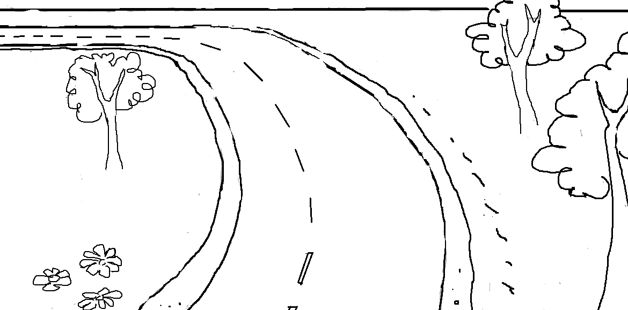
Раскрась:
- Кювет – синим
- Обочину – жёлтым
- Проезжую часть – серым
Для чего нужна проезжая часть?
Что можно делать, и чего нельзя на обочине?
Для чего предназначены кюветы?

Тема: «Сигналы сфетофора»
Выбери светофоры для пешеходов, расскажи, что означают их сигналы
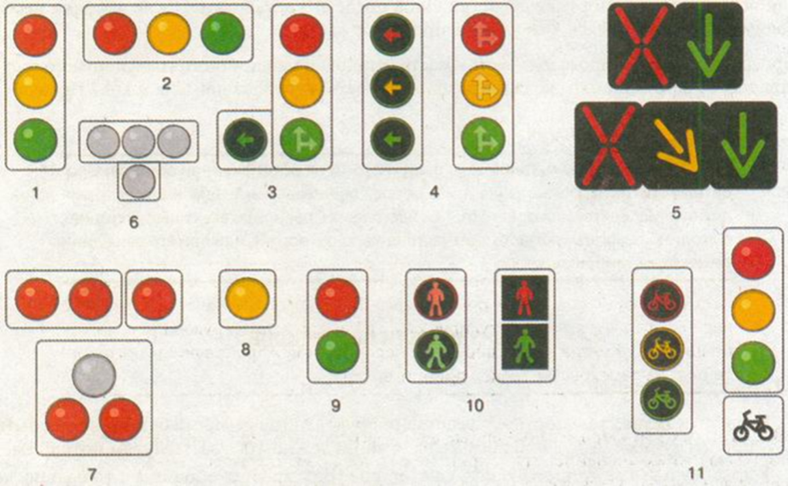

Тема: «Сигналы регулировщика»
Объясни сигналы регулировщика для пешеходов 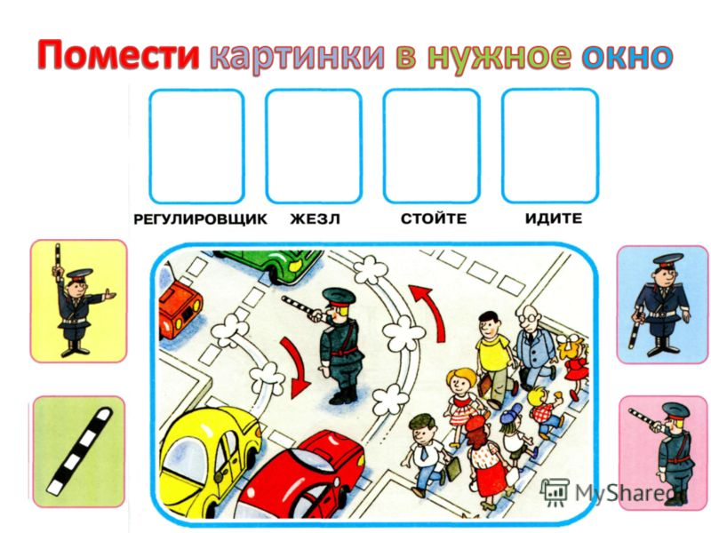

Тема: «Дорожные знаки, которые помогают пешеходам»

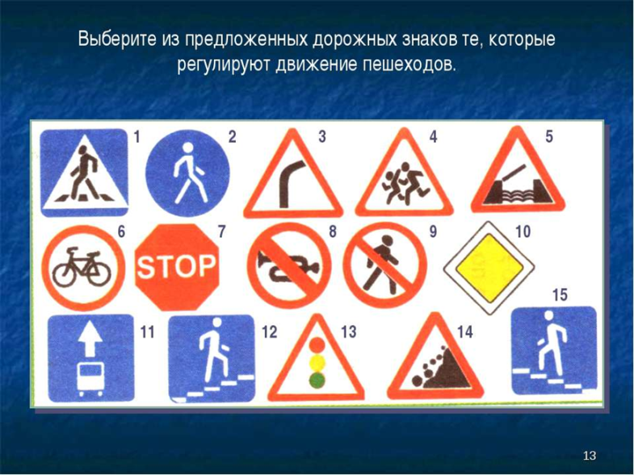

Проведение викторины «Знаешь ли ты?»

Вопрос. Как пешеходы должны ходить по улице?
Ответ. Пешеходы должны ходить только по тротуару, так как проезжая часть улицы предназначена для транспорта.
Вопрос. Какой стороны тротуара должны придерживаться пешеходы?
Ответ. Пешеходы должны придерживаться правой стороны тротуара, чтобы не мешать идущим навстречу людям.
Вопрос. Можно ли переходить улицу наискосок?
Ответ. Нельзя. Улицу надо переходить прямо, так как это уменьшает время пребывания на проезжей части.
Вопрос. Почему нельзя устраивать игры на проезжей части улицы?
Ответ. Игры на проезжей части улицы мешают движению транспорта, а главное, дети, увлекшись игрой, могут попасть под колеса машин.
Вопрос. Можно ли переходить улицу на желтый свет светофора?
Ответ. Нельзя. Желтый сигнал светофора означает «Внимание!» Он включается при смене сигналов светофора. Для перехода улицы надо дождаться зеленого сигнала.
Вопрос. Как надо переходить улицу, если нет светофора?
Ответ. Прежде чем начать переход улицы, надо сначала посмотреть налево и направо и пропустить приближающийся транспорт. Дойдя до середины, посмотреть направо и налево и, если нет машин, закончить переход.
Вопрос. В какой последовательности расположены сигналы в трехсекционном светофоре?
Ответ. Сигналы в трехсекционном светофоре располагаются сверху вниз в последовательности: красный, желтый, зеленый.
Вопрос. Какие еще пешеходные светофоры вы знаете?
Ответ. Светофоры, на которых изображены человечки — красный и зеленый, а также светофоры с зеленым сигналом «Идите» и красным «Стойте».

ПРИЛОЖЕНИЕ 3
РАБОТА С РОДИТЕЛЯМИ
Примерные темы родительских собраний:
- «Ваш микрорайон»
- «На улицах нашего города»
- «Родительский пример»
- «Учим ПДД весело»
- «Вместе с родителями — за безопасность детей на дорогах»
- «Роль семьи в обучении детей правилам дорожного движения»
- «Знает вся моя семья, знаю ПДД и я!»
- «Ребёнок в автомобиле»

Анкета для родителей «Я и мой ребенок на улице»
Цель: выявление уровня знаний детей и их родителей по основам безопасности на дорогах, эффективности работы в ДОУ и семье по профилактике детского дорожно-транспортного травматизма.
Уважаемые родители! Мы вас просим заполнить нашу анкету. Вам нужно прочитать вопросы и ответить, подчеркнув «да» или «нет». Большое спасибо!
1. Знает ли ваш ребенок свой домашний адрес? Да, нет
2. Двигаясь с ребенком по улице, всегда ли вы соблюдаете правила дорожного движения? Да, нет
3. Когда идете одни по улице, соблюдаете ли вы правила дорожного движения? Да, нет
4. Постоянно ли учите ребенка правилам безопасного поведения на улице? Да, нет
5. Различает ли ваш ребенок сигналы светофора? Да, нет
6. Знает ли ваш ребенок знаки дорожного движения и может ли рассказать, что они обозначают? Да, нет
7. Эффективны ли занятия в «Академии дорожной безопасности» по обучению детей правилам безопасного поведения на улице? Да, нет

Анкета для родителей по обучению детей правилам дорожного движения
1. На Ваш взгляд, с какого возраста нужно обучать детей правилам дорожного движения? • С 3- 4 лет • С 4 – 5 лет • С 5 – 6 лет • С 6 – 7 лет
2. Что необходимо сделать, чтобы оградить детей от опасности, подстерегающей их на дороге?
3. Всегда ли Вы правильно переходите проезжую часть дороги? • Да • Нет • Иногда
4. Ведя ребёнка в детский сад, Вы отпускаете его самостоятельно переходить дорогу? • Да • Нет • Иногда
5. Как Вы со своим ребёнком обходите транспорт на остановке?
6. Какие формы обучения дошкольников правилам дорожного движения с детьми Вы используете? (подчеркните) • Личный пример поведения • Просмотр телепередач, мультфильмов по данной тематике • Объяснение, беседа • Решение проблемной ситуации на практике
7. Используете ли Вы при перевозе ребенка в личном транспорте кресло безопасности? • Постоянно • Иногда • Не используем
Памятка для родителей «Пристегни самое дорогое!»
•Никогда не перевозите ребенка на своих коленях вне зависимости от того, где вы сидите. Слишком велик риск того, что в критический момент вы не удержите малыша или придавите его собой.
•Собираясь с ребенком даже в самое короткое путешествие, позаботьтесь о том, чтобы в машине не было незакрепленных предметов. В случае столкновения они могут представлять большую опасность. Никогда не кладите вещи на заднюю полку и не размещайте багаж на заднем сиденье, не закрепив его.
•Не разрешайте ребенку находиться на заднем сиденье спиной по ходу движения машины без специальных удерживающих устройств. В случае резкого торможения ребенок будет падать вперед спиной и затылком, что очень опасно.
•Для самых маленьких основным и самым эффективным защитным приспособлением является специальное автокресло, сконструированное с учетом всех особенностей детского организма, индивидуально подобранное к росту и весу ребенка и, наконец, правильно установленное в машине. Специалисты настаивают на использовании автокресел для детей в возрасте до 8 лет даже в поездках на самые незначительные расстояния. Жизнь – это самое дорогое, что есть у человека. Поэтому не экономьте на безопасности своих детей!

Список литературы:
- «Конвенция о правах ребёнка», принятая резолюцией 44/25 Генеральной Ассамблеи ООН от 20 ноября 1989 года, вступила в силу 2 сентября 1990 года
- Федеральный закон "Об образовании в Российской Федерации" от 29.12.2012 N 273-ФЗ

Федеральный закон "О безопасности дорожного движения" от 10.12.1995 N 196-ФЗ
- федеральная целевая программа "Повышение безопасности дорожного движения в 2013-2020 годах"
- «Программа педагога дополнительного образования детей: этапы создания, основные разделы, рекомендации». Под ред. Паничева Е.Г., Мехедовой С.В. Издание второе, дополненное и переработанное. – Ростов-на-Дону, ООП ГБОУ РО ОЦТТУ, - 2014. – 2016 с.
- https://www.gibdd.ru/stat/
- http://www.maam.ru/
- https://infourok.ru/

